Томсон
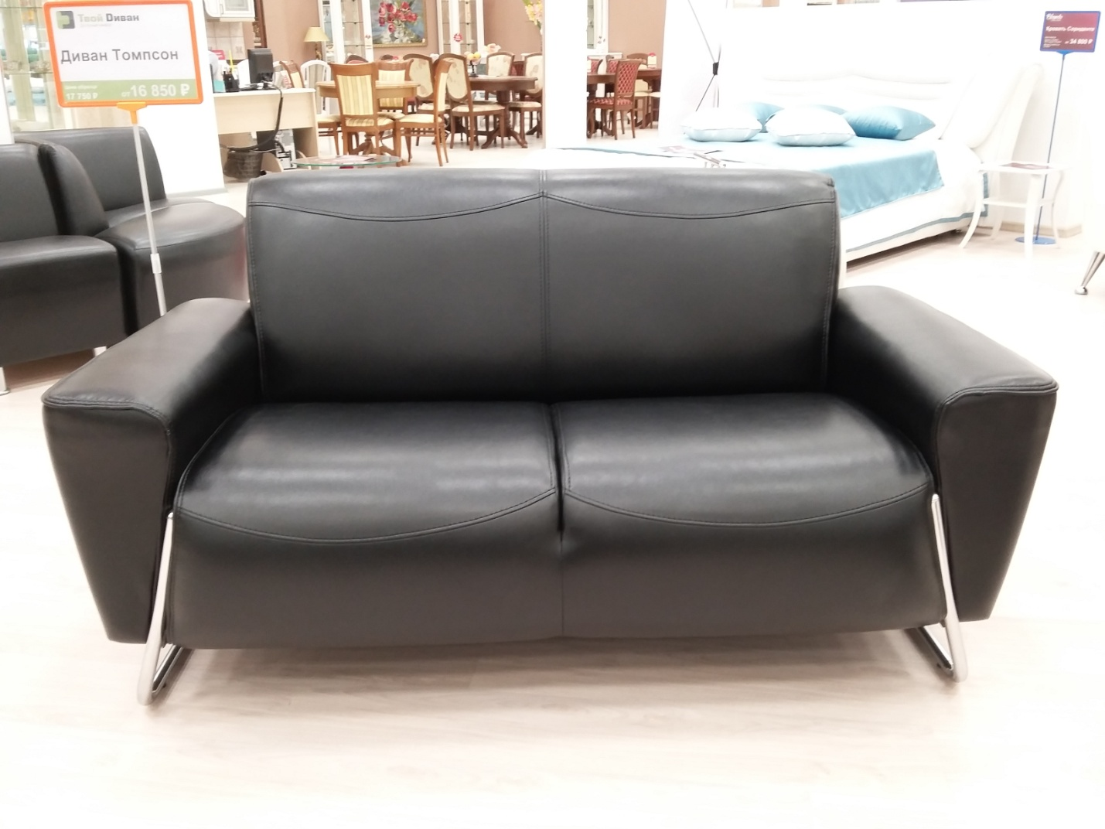
Томсон – образец лоска и комфорта. Лаконичность форм, богатство обивки, роскошь деталей - это слагаемые успеха. Брутальность модели в сочетании с классическим стилем и разнообразие обивки позволяет мебели Томпсон прекрасно вписаться в современный офис.
Материалы используемые для изготовления каркаса: Фанера, ДВП, Брус (сосна), Картон.
Опора сидения: жесткие тканевые ремни.
Мягкие элементы: ППУ, Холкон, Спанбонд, высокоэластичные резинотканевые ремни.
Опоры: металлические с хромированным покрытием.
Модель не разборная.

Габаритные размеры Томпсон:
Диван "Томпсон"
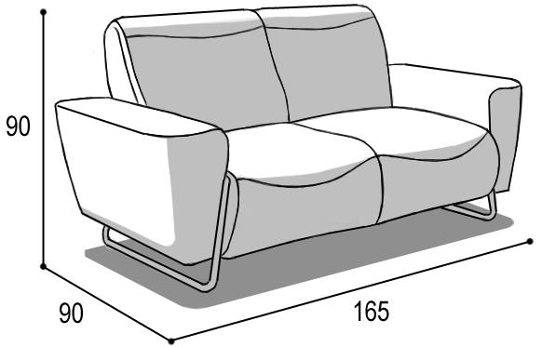

Габаритные размеры |  |  | Размеры спального места |  |  | Дополнительно
Глубина  (см) | Ширина  (см) | Высота  (см) | Глубина  (см) | Ширина  (см) | Высота  (см) | Высота спинки (см) | Высота/глубина  сиденья(см) | м3, кг
90 | 165 | 90 | - | - | - | 45 | 45/60 | 1,3 м3  45,5кг*
● Габаритные размеры каждого модуля могут иметь отклонения ±2см.

Кресло "Томпсон"
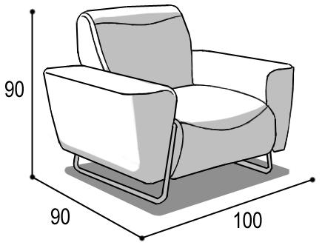

Габаритные размеры |  |  | Размеры спального места |  |  | Дополнительно
Глубина  (см) | Ширина  (см) | Высота  (см) | Глубина  (см) | Ширина  (см) | Высота  (см) | Высота спинки (см) | Высота/глубина  сиденья(см) | м3, кг
90 | 100 | 90 | - | - | - | 45 | 45/60 | 0,8 м3  30кг*
● Габаритные размеры каждого модуля могут иметь отклонения ±2см.

Варианты исполнения:

